1.Što razlikuje vodove od kabela i kada se koristi istosmjerni prijenos?

Pod vodovima smtramo nadzemne vodove, dok su kablovi uglavnom podzemni/podmorski

dobre strane istosmjernog prijenosa su značajno manji gubici na dugim vodovima i manje naprezanje izolacije

2.Navedite tri primarne i dvije sekundarne pretvorbe biomase.

Primarna transformira početnu biomasu u Biogorivo

Primarne: etanol, plin, tekuće gorivo

Sekundarna služi pridobivanju korisne energije

Sekundarne: peć, turbine plinske i parne, motori s unutrašnjim izgaranjem,mikroturbine i gorivne ćelije

3.Navedite dvije prednosti i dva nedostatka korištenja biomase kao izvora energije.

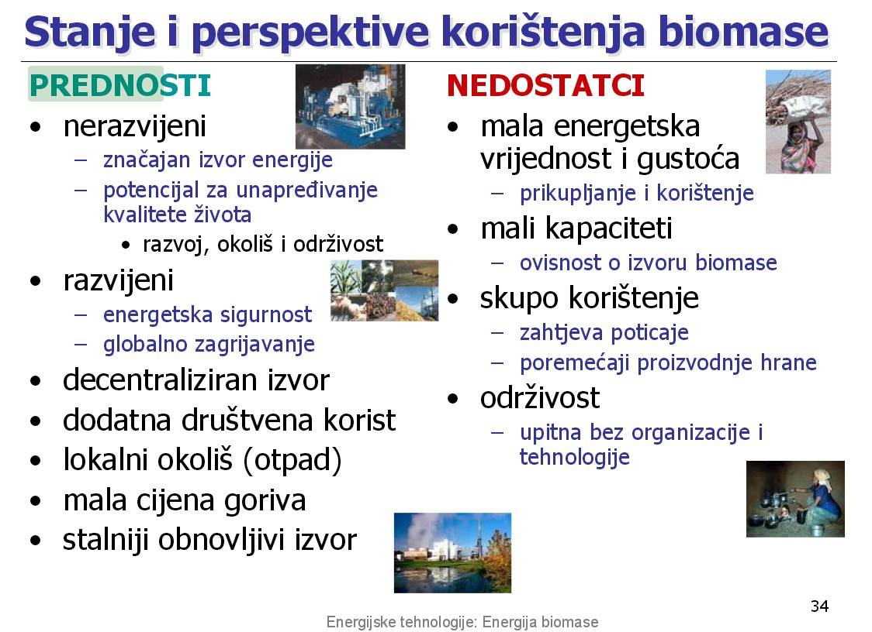

4.Objasnite što je to gorivni članak i zašto je zanimljiv?

Gorivni članak elektrokemijski je uređaj koji omogućuje neposrednu transformaciju kemijske energije u stosmjernu električnu energiju i toplinu

5.Nacrtajte U - I karakteristiku i karakteristiku snage gorivnog članka. 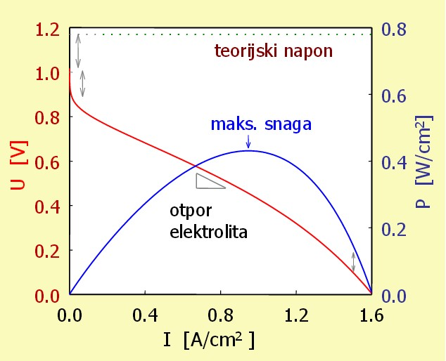

6.Koji su parametri karakteriziraju svaki spremnik energije i zašto su važni? 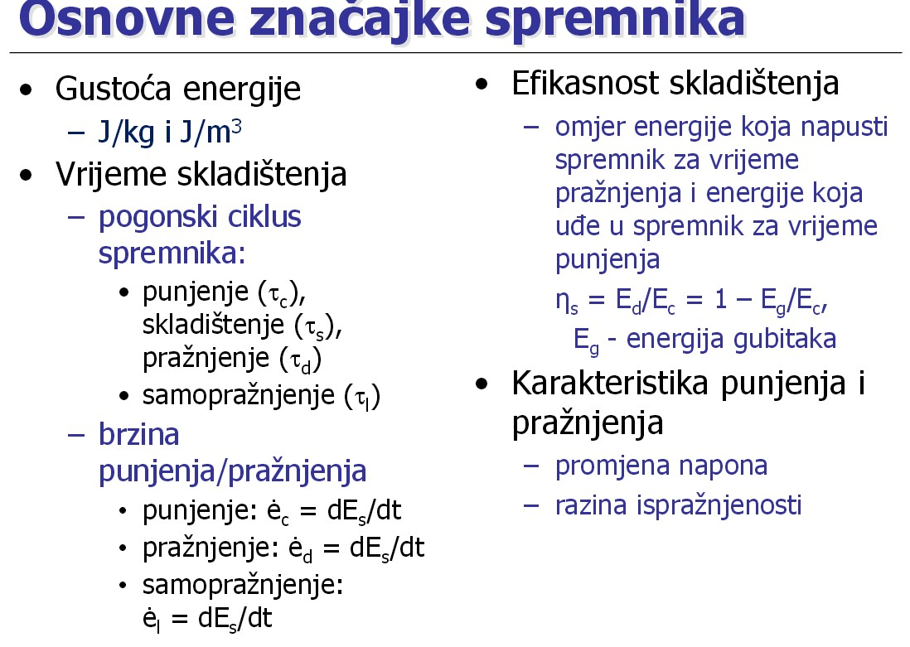

7.Koja su dva osnovna razloga za pohranu energije?

1. pokrivanje vršne potrošnje
2. upravljanje promjenama potrošnje
3. kompenziranje promjenjive proizvodnje obnovljivih
4. Unaprjeđenje pouzdanosti i kvalitete
5. napajanje izvan mreže

8.Navedite najvažnije karakteristike kondenzatora i reverzibilne HE kao spremnika energije

Kondenzatori : > 10ˆ5 ciklusa

efikasnost 84-97%

samopražnjenje 5-40%/d

skupo >6 $/Wh

primjene: kratkoročna pohrana, kontrola kvalitete i kratka rezerva napajanja

Reverzibilne hidroelektrane:

Primjene: Upravljanje potrošnjom, Kontrola frekvencije, Rezerva napajanja

Prednosti

Pouzdana tehnologija

Lako održavanje

Brzo pokretanje (min)

Nedostatci

Velike površine/volumeni

Investicija

9.Navedite četiri oblika pohrane energije.

Reverzibilne hidroelektrane, komprimirani zrak, zamašnjaci, kondenzatori, supravodljivi magneti, punjive baterije, toplinski spremnici

10.Navedite tri načina usporedbe utjecaja izvora energije na okoliš.

Onečišćenje tla, zraka i vode

11.Što je to „eksterni“ trošak?

Eksterni trošak: trošak koji nije uključen u ekonomsku bilancu poduzeća.

trošak pridružen nekoj šteti u okolišu, ukoliko uzročnik te štete nije financijski kažnjen, predstavlja eksterni trošak

12.Što je to održivi razvoj zašto je važan?

zadovoljavanje sadašnjih potreba, bez ugrožavanja

mogućnosti budućih generacija da zadovolje svoje potrebe